22. Функция автоматического получения сервером ЕГАИС подтверждающего СМС-сообщения об отправке складского документа на сервер

22.1. Назначение

Функционал отправки СМС-сообщений предназначен для обеспечения передачи сведений о созданных складских документах, отправляемых при отсутствии Интернет-соединения или его не стабильном сигнале.
Данный функционал позволяет определить факт отправки складского документа по сведениям СМС сообщений, которые поступают на сервер ЕГАИС до поступления и обработки самого складского документа.

22.2. Принцип срабатывания механизма отправки СМС сообщений

После установки или обновления мобильного приложения ЕГАИС с внедренным функционалом СМС-оповещения при первом запуске в приложении по умолчанию будет отключено разрешение на отправку СМС при нестабильном Интернет-соединении:
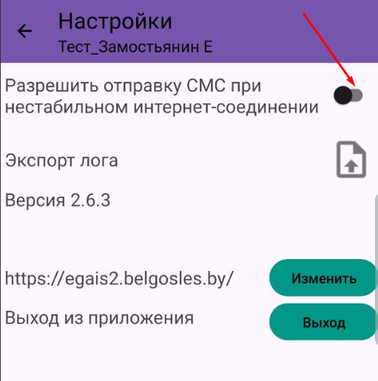
В выключенном положении ползунка, приложение будет работать без данной функции.

Для включения функционала необходимо переключить ползунок в соответствующее положение, а также разрешить приложению «Egais» отправлять и просматривать СМС
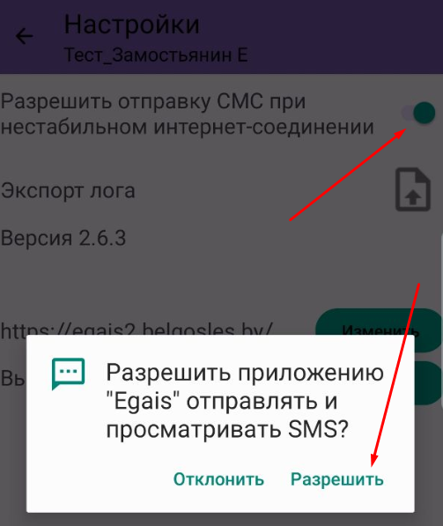
Разрешая отправку СМС сообщений, вы соглашаетесь с условиями работы функции и соответственно с условиями оплаты СМС-сообщений, установленные вашим оператором.
Функцию СМС-оповещения можно также включить или отключить в любое время через меню «Настройки»:
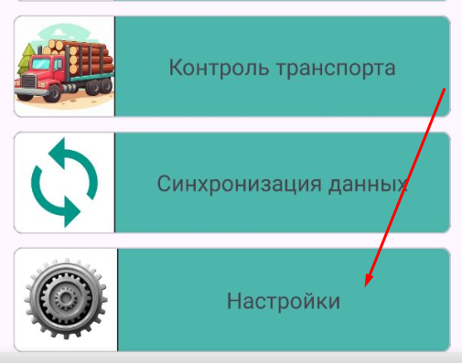

В условиях отсутствия Интернет-соединения (слабый или не стабильный сигнал) ответственный по учету сотрудник (далее – пользователь) создает в мобильном приложении складской документ, инициирует отправку документа на сервер (статус документа отображается «В процессе»):
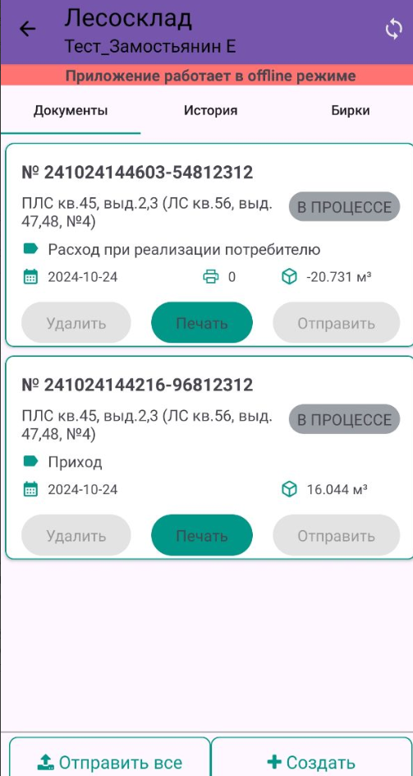

Мобильное приложение регистрирует отсутствие соединения и при подтверждении невозможности отправки, формирует и отправляет СМС сообщение.
По истечении ориентировочно 20-35 секунд (возможно дольше в зависимости от качества связи) после инициирования отправки складского документа на сервер в мобильном устройстве пользователя откроется функционал отправки СМС-сообщения:

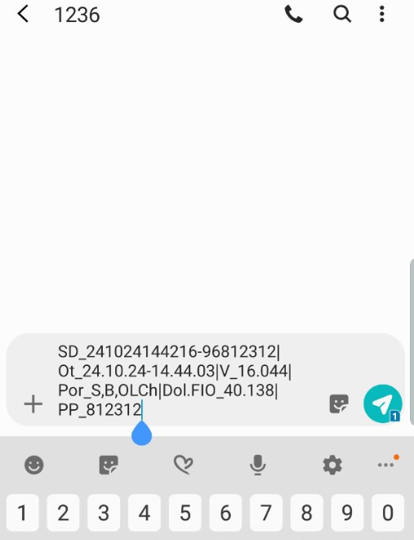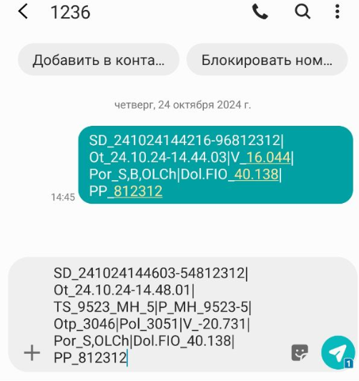
Далее пользователю необходимо осуществить отправку СМС-сообщения нажатием на значок  в правом нижнем углу экрана:

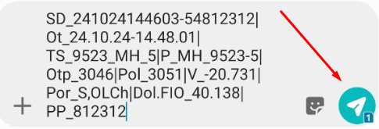

Далее после отправки пользователем СМС-сообщения приложение выдаст уведомление об отправке и списании средств:

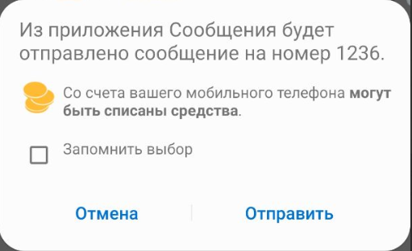

В случае подтверждения – СМС-сообщение будет отправлено на сервер и информация будет зафиксирована в модуле десктопного приложения «СМС сообщения», а также в модуле мобильного приложения «Контроль транспорта»:
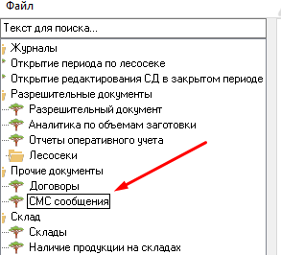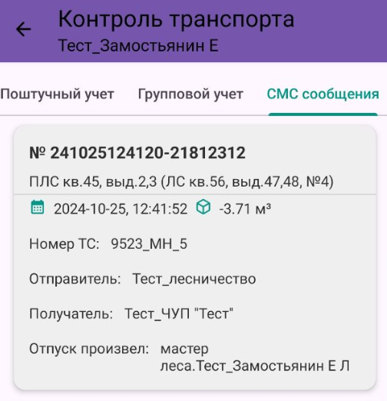

а также в перечне СМС-сообщений в мобильном устройстве:

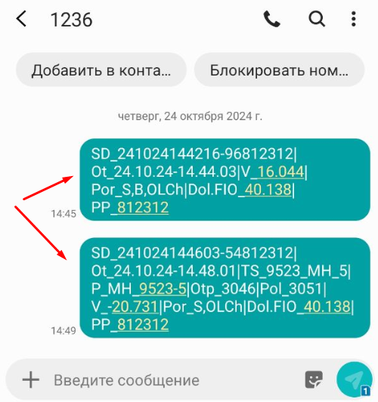

В случае отмены отправки сообщения приложение выдаст ошибку отправки и в перечне СМС-сообщений в мобильном устройстве сообщение отобразиться с соответствующей отметкой:

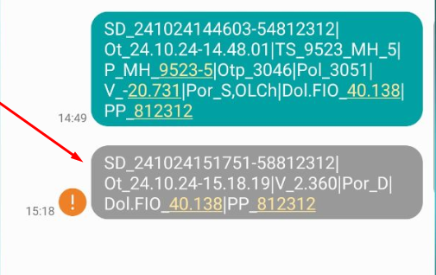

Далее пользователь продолжает работать с приложением в обычном режиме.
Внимание! Данный функционал распространяется только на приходно-расходные складские операции.

22.3. Расшифровка содержания СМС сообщения по складским документам

Формат в СМС «SD_номер» означает номер складского документа.
Формат в СМС «Ot_дд.мм.гг-чч.мм.сс» означает дату и время инициирования отправки складского документа.
Формат в СМС «TS_номер» означает транспортного средства.
Формат в СМС «P_номер» означает транспортного прицепа.
Формат в СМС «Otp_номер id» означает id (код) грузоотправителя по справочнику ЕГАИС:
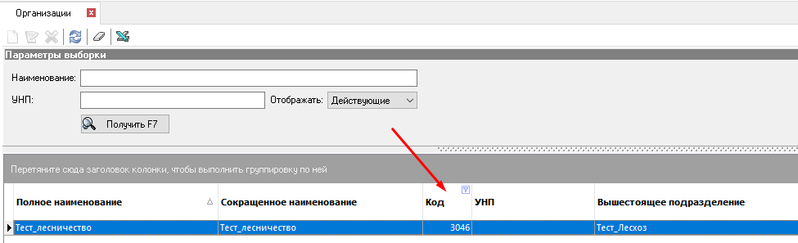

Формат в СМС «Pol_номер id» означает id (код) грузополучателя (покупателя):
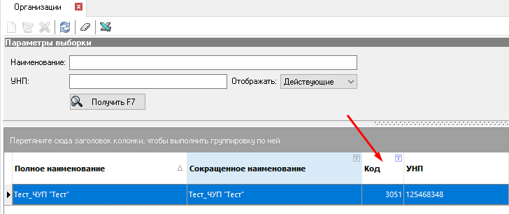

Формат в СМС «V_число со знаком «-» означает значение объема по складскому документу.
Формат в СМС «Por_заглавная латинская буква пароды» означает породу. Если пород несколько, то указываются через запятую.

Формат в СМС «Dol.FIO_номер id точка номер id» означает id должности (не отображается в справочниках) и id пользователя (код) по справочнику ЕГАИС (информация доступна для пользователей с группой ролей администратора нижнего уровня в модуле «Пользователи»):
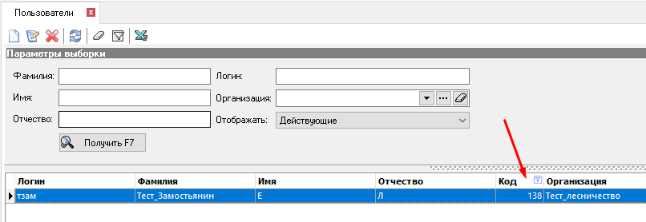

Примечание: id должности не отображается в пользовательском интерфейсе.
Формат в СМС «PP_ номер id» означает id склада с которого осуществляется отгрузка (по справочнику ЕГАИС):
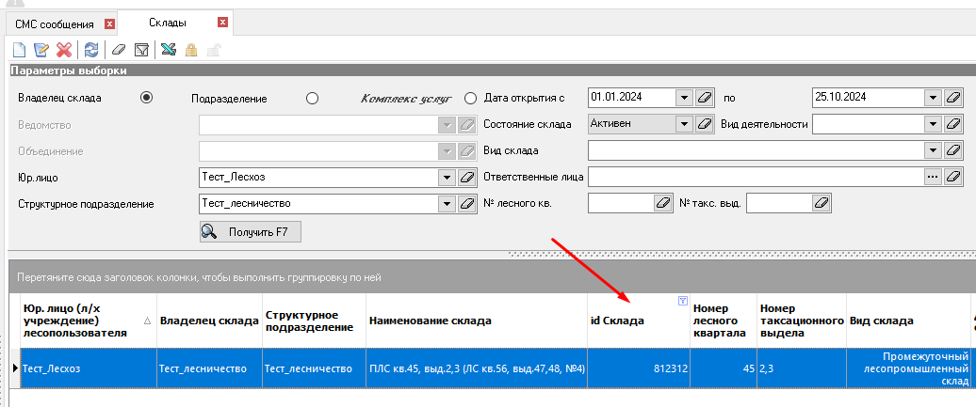

Пример СМС сообщения: SD_240803130658-29943515|Ot_03.09.24-14.01.00|TS_ОВ-5 5764|P_МН 9523-5|Otp_13491|Pol_13491|V_-102785.110| Por_S,E,B|Dol.FIO_132.456748|PP_958596

22.4. Получение сведений по СМС-сообщению посредством модуля мобильного приложения «Контроль транспорта».

Для получения сведений по СМС-сообщению для определенного складского документа посредством модуля «Контроль транспорта» необходимо стабильное Интернет-соединение.
Получение сведений осуществляется по номеру складского документа, или по номеру транспортного средства:

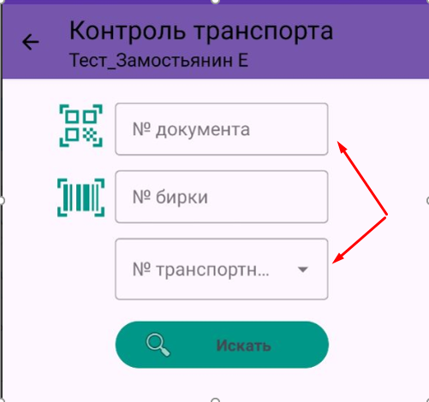

Справочно.
Приложение получает сведения по СМС-сообщению для определенного складского документа по его номеру, или по номеру транспортного средства, обращаясь к серверу ЕГАИС. При сканировании QR-кода, сведения формируются по зашифрованной в QR-коде информации без обращения к серверу ЕГАИС. Соответственно по сканированию QR-кода полноценные данные по СМС-сообщению получить будет невозможно.
Далее система осуществляет поиск складского документа, по заданным пользователем данным. Если система не находит соответствующий складской документ на сервере (документ не поступил на сервер по причине отсутствия Интернет-соединения), то осуществляется поиск СМС сообщения, по заданным пользователем данным.
После получения сведений, во вкладке «СМС сообщения» отобразится информация в виде СМС сообщения по складскому документу, изначально отправленному при нестабильном Интернет-соединении:
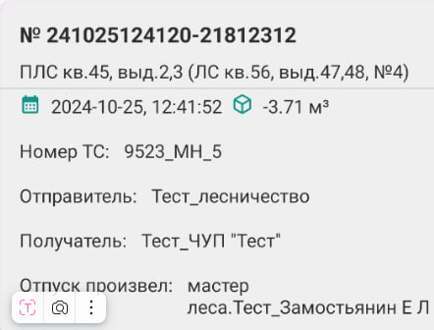
В случае отсутствия исходного складского документа на сервере вкладки приложения «Поштучный учет», «Групповой учет», «Провозной документ» будут отображать сообщение «Документ не поступил на сервер»:
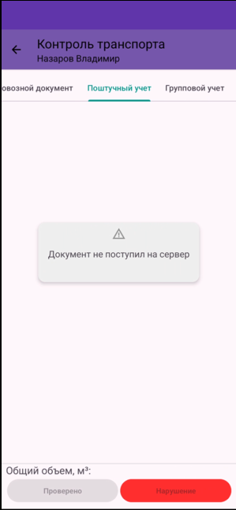

Примечание: при сканировании Qr-кода по не поступившему на сервер складскому документу во вкладке «Провозной документ» вместе со сведениями в виде СМС сообщения отобразиться также часть основных сведений по документу.
Кнопки «Проверено» и «Нарушение» будут не активны.

После появления стабильного сигнала Интернет-соединения документ отправится на сервер по стандартному алгоритму, однако обращаем внимание на то, что возможна некоторая задержка отправки в зависимости от качества сигнала (около 8-40 сек.).
Внимание! При наличии Интернет-соединения документы поступят и обработаются на сервере ЕГАИС только в случае, если не будет ошибок при формировании документов.
Справочно. Например, могут возникнуть случаи, когда инициирована отправка складского документа на сервер ЕГАИС, распечатан документ «ТД-ЛЕС», на сервер поступило СМС-сообщение об инициировании отправки складского документа, однако документ создан с ошибками и после появления сигнала Интернет соединения документ будет отклонен сервером и соответственно не обработается.
В соответствии с изложенным рекомендуем:
- исключить ошибки по внесению некорректной спецификации при создании документов (спецификация должна соответствовать справочникам номенклатура в ЕГАИС);
- на постоянной основе осуществлять проверку статуса отправленных документов после появления стабильного сигнала Интернет-соединения.
При поступлении документа на сервер модуль «Контроль транспорта» будет работать в стандартном режиме. Также будет добавлена дополнительная вкладка «СМС сообщения»:
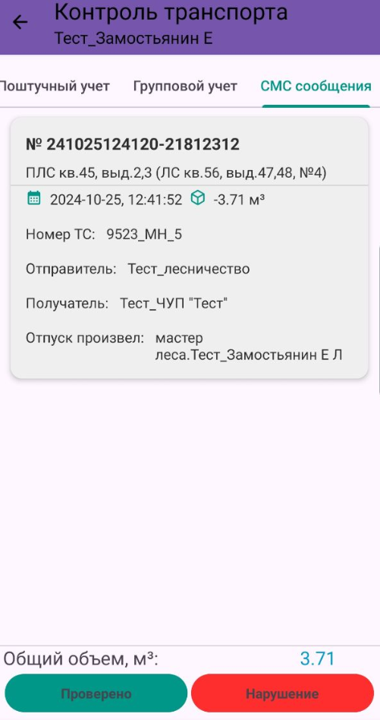

22.5. Работа с модулем десктопного приложения «СМС сообщения»

Модуль расположен в левой части экрана десктопного приложения во вкладке «Прочие документы» и предназначен для получения отчетов по СМС-сообщениям для складских документов изначально отправленным при нестабильном Интернет-соединении (его отсутствии):

В модуле отчеты можно получать по следующим параметрам выборки (поиска):
- Ведомство.
- Объединение.
- Юр.лицо, ведущее лесное хозяйство.
- Структурное подразделение.
- Ответственные лица.
- СМС сообщения за период с -по.
- № складского документа.
- № транспортного средства, прицепа.
Внимание! Так как смс-сообщение не принимает русские символы, при поиске по номеру транспорта (прицепа) необходимо вносить цифры или латинский символы. Возможные форматы поиска:

- Дата и время создания складского документа.
- Дата и время отправки складского документа.
- Пункт погрузки.

В модуле формируются соответствующие отчеты по вышеуказанным параметрам:

- Ведомство.
- Объединение.
- Юр.лицо.
- Структурное подразделение.
- № складского документа.
- Дата и время создания складского документа.
- Дата и время инициирования отправки складского документа.
- № транспортного средства, прицепа (если прицеп есть).
- Грузоотправитель.
- Грузополучатель.
- Общий объем, куб.м.
- Отпуск произвел (должность, ФИО).
- Пункт погрузки.
- Период отсутствия документа на сервере с момента поступления по нему СМС.
Сведения по СМС сообщениям обозначаются различной расцветкой в зависимости от времени отсутствия складского документа на сервере с момента поступления по нему СМС.
Запись по СМС отображается зеленым цветом в случае если складской документ отсутствует на сервере до 3 часов с момента поступления сведений по соответствующему ему СМС сообщению.
В случае если складской документ отсутствует на сервере в интервале от 3 до 8 часов – запись по СМС отображается желтым цветом.
В интервале от 8 до 12 часов – запись по СМС отображается оранжевым цветом.
Если складской документ отсутствует на сервере более 12 часов – запись по СМС отображается красным цветом.
После поступления складского документа на сервер ЕГАИС запись по СМС отображается стандартным цветом (белым).

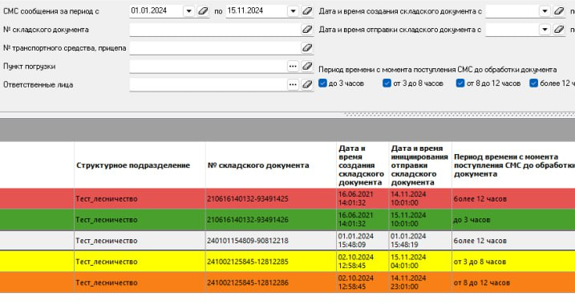

22.6. Доступ к выполнению

Модуль «СМС сообщения» для формирования отчетов и просмотра информации доступен пользователям с группами ролей:
- Инженер по лесопользованию.
- Руководитель.
- Лесничий/Начальник лесопункта.

